Проект для обучающихся в изостудии (2-4 классы)
и родителей
Руководитель проекта учитель изобразительного искусства Колобова Ю.В.
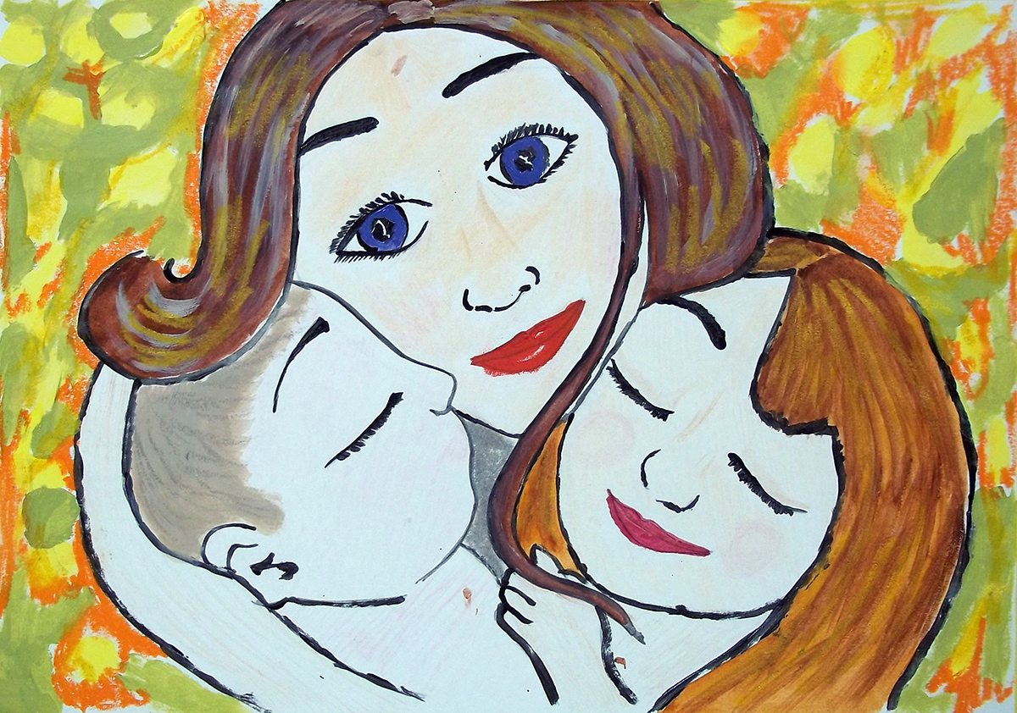
Паспорт проекта
Название проекта | «Моя прекрасная мама»
Участники проекта | Обучающиеся в изостудии 2-4 классов, родители, студенты Педагогического колледжа
Актуальность проекта | Среди многочисленных праздников, отмечаемых в нашей стране, День матери занимает особое место.  Для каждого из нас самый дорогой в жизни человек – это, конечно же, мама. Ведь именно мама подарила нам жизнь, именно мама всегда к нам нежна и внимательна.  Мама – именно тот человек, на примерах которого мы учимся верности, нежности и любви к близким людям, уважению и вежливости к другим. Девочка чаще всего перенимает у своей мамы все ее привычки, навыки и умения, а мальчик учится у мамы самым главным жизненным правилам, которые нужно знать любому хорошему  В нашей школе тоже вошло в традицию каждый год говорить добрые и теплые слова дорогим мамам. Из года в год мы со всей искренностью поздравляем их, приготавливаем выставку рисунков, поздравления, сюрпризы. Мамам очень приятно.
Характеристика проекта | По количеству участников – индивидуальный.  Тип проекта: творческий.  По продолжительности – краткосрочный (октябрь 2019 г. – ноябрь 2019г.)
Проблема | В нашем современном активном мире, остается все меньше времени для сохранения тесных связей между поколениями и передачи семейных традиций, и что особенно важно от матери к ребенку.
Цели и задачи проекта | Цель проекта:  Отметить особое значение в жизни каждого из нас главного человека – Матери.  Задачи проекта:  Воспитывать доброе, заботливое отношение и любовь к маме.  Помочь маме почувствовать себя нужной, а поэтому счастливой.  Сделать нашим мамам приятный подарок, поздравить и выразить свою любовь.  Развивать у детей художественную творческую активность, активизировать и обогащать словарь, делиться своими знаниями.  Привлекать родителей к внеклассной деятельности школы, укреплять доброжелательные взаимоотношения с семьями детей.
Этапы реализации  проекта | I этап. Организационный  1. Объявление темы проекта  2. Подготовка материала для творческой деятельности  3. Презентация для учащихся изо студии  II этап. Реализация проекта  1. Сбор информации и обсуждение ее с педагогом  2. Работа юных художников (рисунки на темы «Милой мамочки портрет», «Мама на работе», «Наша дружная семья» и др.)  3. Самостоятельная работа по выполнению заданий проекта.  III этап. Оформление результатов проектной деятельности  1.Оформление работ (рисунков)  IV этап. Итоговый  1. Оформление выставки детских работ (учитель, студенты-практиканты);  2. Оценивание работы участниками, учителями, родителями, студентами;  3. Подведение итогов. Презентация на сайте школы
Ожидаемые результаты | У детей появится желание и стремление к эмоциональному общению с мамой;  У детей сформируются знания о семье, ее ценностях;  Получение положительного эмоционального отклика от совместной деятельности;  Выставка детских работ;  Совершенствование ИКТ-компетенции всех участников проекта.
Социальная оценка проекта | Представление информации о реализации проекта на  сайте школы.

